Први циклус:
Тема 5: People and things (Људи и ствари/предмети)
Objects around us (Предмети који нас окружују)

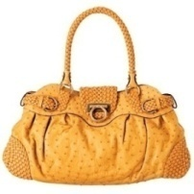 a b a g 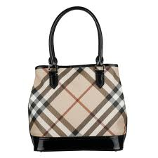 two b a g s

a k e y 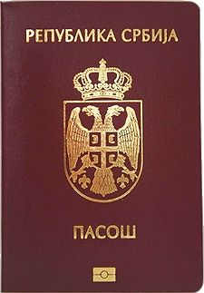 а p a s s p o r t

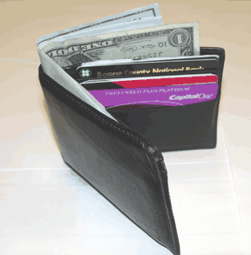 a w a l l e t m o n e y 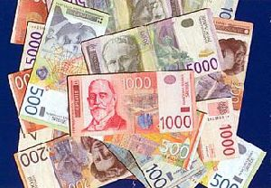

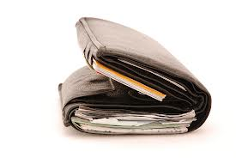 t h r e e w a l l e t s

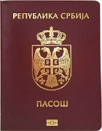 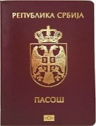 f i v e p a s s p o r t s
Први циклус:

Тема 5: People and things (Људи и ствари/предмети)
Objects around us (Предмети који нас окружују)

Р а д н и л и с т

1. Спојите слике и речи. Затим речи и препишите на линије испод слика.

bag car key notebook chair table board cd player apple

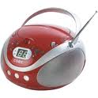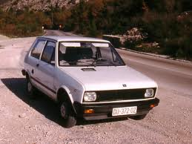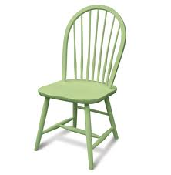

_______________ _______________ _______________

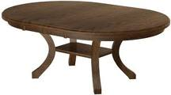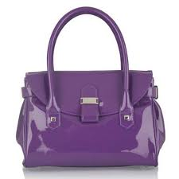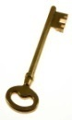

_______________ _______________ _______________

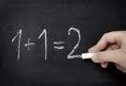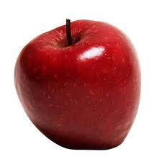

_______________ _______________ _______________

2. Вежбајте писање свих нових речи са ове и претходне странице у вашој свесци.

